Resolución del Pleno del Instituto de Transparencia, Acceso a la Información Pública y Protección de Datos Personales del Estado de México y Municipios, con domicilio en Metepec, Estado de México, del **seis de marzo de dos mil veinticuatro**.

**VISTO** el expediente formado con motivo del Recurso de Revisión **03922/INFOEM/IP/RR/2023**, promovido por el C. **XXXX XXXXXX XXXXX**, queen lo sucesivo se denominará **EL RECURRENTE**, en contra de la respuesta emitida por la **Ayuntamiento de Toluca,** que en lo sucesivo se denominará **EL SUJETO OBLIGADO**, se procede a dictar la presente resolución con base en lo siguiente:

**ANTECEDENTES**

**I. De la Solicitud de Información**

El cinco de junio de dos mil veintitrés, **EL RECURRENTE** presentó a través de la Plataforma Nacional de Trasparencia (PNT) vinculada al Sistema de Acceso a la Información Mexiquense, que en lo subsecuente se denominará **EL SAIMEX** ante **EL SUJETO OBLIGADO**, la solicitud de acceso a la información pública, a la que se le asignó el número de expediente **01917/TOLUCA/IP/2023,** mediante la cual requirió lo siguiente:

*“Con base en las obligaciones que marca el artículo 51 de la Ley General de Contabilidad Gubernamental, así como los artículos 4 y 18 de la Ley de Disciplina Financiera de las Entidades Federativas y Municipios solicito se me envíe: Los resultados finales del municipio de Toluca de acuerdo al Estado Analítico de Ingresos detallado (formato 5 LDF) del ejercicio fiscal 2022 De preferencia se solicita la información en formato .XLS” (Sic).*

**MODALIDAD DE ENTREGA:** vía **SAIMEX.**

**II. Turno de requerimiento del Sujeto Obligado**

Con la finalidad de dar cumplimiento al artículo 162 de la Ley de Transparencia y Acceso a la Información Pública del Estado de México y Municipios, el cinco de junio de dos mil veintitrés, la Titular de la Unidad de Transparencia del **SUJETO OBLIGADO**, turnó el requerimiento de información al servidor público habilitado que estimó pertinente, a fin de colmar la Solicitud de Acceso a la Información.

**III. Respuesta del Sujeto Obligado**

De las constancias que integran el expediente electrónico del **SAIMEX** se advierte que **EL SUJETO OBLIGADO** dio respuesta a la Solicitud de Acceso a la Información, el veintiséis de junio de dos mil veintitrés, en los términos que a continuación se citan:

*“…En respuesta a la solicitud recibida, nos permitimos hacer de su conocimiento que con fundamento en el artículo 53, Fracciones: II, V y VI de la Ley de Transparencia y Acceso a la Información Pública del Estado de México y Municipios, le contestamos que:*

*En atención a la solicitud con folio 01917/TOLUCA/IP/2023, me permito adjuntar al presente la respuesta correspondiente y anexo. Sin más por el momento, reciba un saludo.*

*ATENTAMENTE*

*Lic. Norma Sofía Pérez Martínez” (sic)*

De igual modo, **EL SUJETO OBLIGADO** acompañó a su respuesta los archivos electrónicos que a continuación se describen:

* ***Guia.pdf,*** el cual de su contenido se advierten los pasos a seguir para consultar la información.
* ***Respuesta 1917.pdf,*** el cual de su contenido se advierte el oficio del veintiséis de junio de dos mil veintitrés, por medio del cual la Titular de la Unidad de Transparencia, refiere adjuntar la información relacionada con los resultados finales del Municipio de Toluca.

**IV. Del Recurso de Revisión**

Inconforme con la respuesta del **SUJETO OBLIGADO**, el seis de julio de dos mil veintitrés, **EL RECURRENTE** interpuso el Recurso de Revisión objeto del presente estudio, el cual fue registrado en **EL SAIMEX** y se le asignó el número de expediente **03922/INFOEM/IP/RR/2023,** en el que señaló como:

**Acto impugnado:**

*“Se solicitó explícitamente el ESTADO ANALÍTICO DE INGRESOS DETALLADO (Formato 5 de la Ley de Disciplina Financiera).” (sic)*

**Razones o motivos de inconformidad:**

*“Esta información no aparece en la ruta brindada por el sujeto obligado en su plataforma de transparencia y después de una búsqueda exhaustiva no se encontró en ningún otro sitio.” (sic)*

**V. Del turno del Recurso de Revisión**

El Recurso de que se trata se envió electrónicamente al Instituto de Transparencia, Acceso a la Información Pública y Protección de Datos Personales del Estado de México y Municipios el **seis de julio de dos mil veintitrés**; por lo que, con fundamento en el artículo 185, fracción I de la Ley de Transparencia y Acceso a la Información Pública del Estado de México y Municipios, se turnó, a través del **SAIMEX**, a la comisionada **Sharon Cristina Morales Martínez**, a efecto de decretar su admisión o desechamiento.

**a) Admisión del Recurso de Revisión**

De las constancias del expediente electrónico del **SAIMEX**, se advierte que el **siete de julio de dos mil veintitrés**, se acordó la admisión a trámite del Recurso de Revisión que nos ocupa; así como la integración del expediente respectivo, mismo que se puso a disposición de las partes, para que en un plazo máximo de siete días hábiles **EL RECURRENTE** manifestara lo que a su derecho conviniera, a efecto de presentar pruebas o alegatos y, en su caso, **EL SUJETO OBLIGADO** rindiera su correspondiente Informe Justificado; lo anterior , conforme a lo dispuesto por el artículo 185 de la Ley de Transparencia y Acceso a la Información Pública del Estado de México y Municipios.

**b) Informe Justificado y manifestaciones**

En cumplimiento a lo anterior, de las constancias del expediente electrónico del **SAIMEX**, se advierte que el **uno de agosto de dos mil veintitrés**, **EL SUJETO OBLIGADO** mediante Informe Justificado adjuntó el archivo electrónico denominado ***RR3922.pdf,*** el cual contiene el oficio número 2010A4000/UT/RR/0506/2023 del uno de agosto de dos mil veintitrés, por medio del cual la Titular de la Unidad de Transparencia, medularmente ratifica en todas y cada una de sus partes la respuesta a la solicitud de información materia de estudio.

Cabe destacar que dichos archivos fueron puestos a disposición del **RECURRENTE** el **seis de septiembre de dos mil veintitrés**, a efecto de que el particular conociera la totalidad de actuaciones.

Por su parte, el particular no realizó manifestación alguna, ni presentó pruebas o alegatos.

**c) De la ampliación**

El **cuatro de septiembre de dos mil veintitrés**, se notificó el acuerdo de ampliación de plazo para resolver el presente Recurso de Revisión, previsto en el artículo 181, tercer párrafo de la Ley de Transparencia y Acceso a la Información Pública del Estado de México y Municipios.

Este organismo garante no pasa por alto justificar, que el plazo para emitir resolución en el presente asunto encuentra justificación en el alto número de Recursos de Revisión recibidos dentro del primer semestre del año dos mil veintidós, que, en comparación con los recibidos en el año dos mil veintiuno dentro del mismo periodo, se ha incrementado aproximadamente un 400%, circunstancia atípica que ha rebasado las capacidades técnicas y humanas del personal encargado de la proyección de las resoluciones a dichos medios de impugnación.

Por ello, es menester precisar que si bien se ha excedido el plazo para resolver el presente medio de impugnación, de conformidad con la ley de la materia, el plazo para emitir resolución se encuentra justificado en los elementos para medir su razonabilidad de asuntos conforme a los parámetros establecidos por diversos órganos jurisdiccionales federales, aplicables también en procedimientos análogos, como el que nos ocupa.

Así, en términos de lo que establecen los artículos 8.1 y 25 de la Convención Americana sobre Derechos Humanos, los Recursos deben ser sencillos y resolverse en el menor tiempo posible, tomando en consideración la dilación total del procedimiento; esto es, en un plazo razonable.

En ese sentido, el legislador fijó los términos procesales en las leyes, de manera general, sin que pudiera prever la variada gama de casos que son resueltos por los órganos jurisdiccionales o cuasi jurisdiccionales, tanto por la complejidad de los hechos, como por el número de casos que conocen.

Por ello, excepcionalmente, si un asunto es resuelto con posterioridad a los plazos señalados por la norma debe analizarse la razonabilidad del tiempo necesario para su resolución, atentos a los siguientes criterios:

1. Complejidad del asunto: La complejidad de la prueba, la pluralidad de sujetos procesales, el tiempo transcurrido, las características y contexto del recurso.
2. Actividad Procesal del interesado: Acciones u omisiones del interesado.
3. Conducta de la Autoridad: Las Acciones u omisiones realizadas en el procedimiento. Así como si la autoridad actuó con la debida diligencia.
4. La afectación generada en la situación jurídica de la persona involucrada en el proceso: Violación a sus derechos humanos.

De modo que, cuando se trate de un asunto excepcional, por alguna o todas las características mencionadas o bien, cuando el ingreso de asuntos al órgano jurisdiccional o cuasi jurisdiccional respectivo supere notoriamente al que podría considerarse normal, debe concluirse que es una excluyente de responsabilidad en relación con la actuación del funcionario, como ha acontecido en el caso que nos ocupa.

Argumento que encuentra sustento en la jurisprudencia P./J. 32/92 emitida por el Pleno de la Suprema Corte de Justicia de la Nación de rubro “TÉRMINOS PROCESALES. PARA DETERMINAR SI UN FUNCIONARIO JUDICIAL ACTUÓ INDEBIDAMENTE POR NO RESPETARLOS SE DEBE ATENDER AL PRESUPUESTO QUE CONSIDERÓ EL LEGISLADOR AL FIJARLOS Y LAS CARACTERÍSTICAS DEL CASO.”, visible en la Gaceta del Seminario Judicial de la Federación con el registro digital 205635.

Razones por las cuales cabe concluir que, la resolución a los Recursos de Revisión se solventa hasta esta fecha, debido a que existe una excesiva carga de trabajo en desproporción a la capacidad de los recursos materiales y humanos con que cuenta este Instituto para atender la enorme demanda de usuarios que acuden para que se les garantice su Derecho de acceso a la información Pública y Protección de Datos Personales, aunado a la complejidad de los hechos a los que se refieren, así como al volumen del expediente, la extensión de los escritos y pruebas aportadas y desahogadas por las partes; lo que impide la tramitación de los recursos dentro de los términos legales previamente establecidos por la Ley, por tratarse de causas de fuerza mayor.

Al respecto, también son de considerar los criterios sostenidos por el Cuarto Tribunal Colegiado en Materia Administrativa del Primer Circuito, cuyos rubros y datos de identificación son los siguientes:

PLAZO RAZONABLE PARA RESOLVER. DIMENSIÓN Y EFECTOS DE ESTE CONCEPTO CUANDO SE ADUCE EXCESIVA CARGA DE TRABAJO.” consultable en el Seminario Judicial de la Federación y su gaceta, con el registro digital 2002351.

“PLAZO RAZONABLE PARA RESOLVER. CONCEPTO Y ELEMENTOS QUE LO INTEGRAN A LA LUZ DEL DERECHO INTERNACIONAL DE LOS DERECHOS HUMANOS.”, visible en el Seminario Judicial de la Federación y su gaceta, con el registro digital 2002350.

Por ello, este organismo garante comprometido con la tutela de los derechos humanos confiados, señala que este exceso del plazo legal para resolver el presente asunto, resulta de carácter excepcional.

**d) Cierre de Instrucción**

Por lo que, una vez analizado el estado procesal que guarda el expediente, el **cinco de marzo de dos mil veinticuatro**, la **Comisionada Sharon Cristina Morales Martínez** acordó el cierre de instrucción, así como la remisión del mismo, a efecto de ser resuelto, de conformidad con lo establecido en el artículo 185 fracciones VI y VIII de la Ley de Transparencia y Acceso a la Información Pública del Estado de México y Municipios.

**CONSIDERANDOS**

**PRIMERO.** **Competencia**.

Este Instituto de Transparencia, Acceso a la Información Pública y Protección de Datos Personales del Estado de México y Municipios, es competente para conocer y resolver el presente Recurso de Revisión, conforme a lo dispuesto en los artículos 6, Apartado A de la Constitución Política de los Estados Unidos Mexicanos; 5, párrafos trigésimo segundo, trigésimo tercero y trigésimo cuarto, fracciones IV y V de la Constitución Política del Estado Libre y Soberano de México; 2 fracción II, 13, 29, 36, fracciones I y II, 176, 178, 179, 181 párrafo tercero y 185 de la Ley de Transparencia y Acceso a la Información Pública del Estado de México y Municipios; y 9, fracciones I y XXIII y 11 del Reglamento Interior del Instituto de Transparencia, Acceso a la Información Pública y Protección de Datos Personales del Estado de México y Municipios.

**SEGUNDO. Interés.**

El Recurso de Revisión fue interpuesto por parte legítima, en atención a que se presentó por **EL RECURRENTE,** quien es la misma persona que formuló la solicitud de Acceso a la Información pública al **SUJETO OBLIGADO,** pues para ello, es necesario que el particular ingrese al **SAIMEX** mediante la utilización de su clave de usuario y contraseña.

**TERCERO. Oportunidad.**

El Recurso de Revisión se interpuso dentro del plazo de quince días hábiles contados a partir del día siguiente en que **EL RECURRENTE** tuvo conocimiento de la respuesta impugnada, tal y como lo prevé el artículo 178 de la Ley de Transparencia y Acceso a la Información Pública del Estado de México y Municipios, que establece:

***“Artículo 178.*** *El solicitante podrá interponer, por sí mismo o a través de su representante, de manera directa o por medios electrónicos, recurso de revisión ante el Instituto o ante la Unidad de Transparencia que haya conocido de la solicitud dentro de los quince días hábiles, siguientes a la fecha de la notificación de la respuesta.*

*A falta de respuesta del sujeto obligado, dentro de los plazos establecidos en esta Ley, a una solicitud de Acceso a la Información pública, el recurso podrá ser interpuesto en cualquier momento, acompañado con el documento que pruebe la fecha en que presentó la solicitud.*

*En el caso de que se interponga ante la Unidad de Transparencia, ésta deberá remitir el recurso de revisión al Instituto a más tardar al día siguiente de haberlo recibido.****”***

En esa tesitura, atendiendo a que **EL SUJETO OBLIGADO** notificó la respuesta a la solicitud de información pública el día **veintiséis de junio de dos mil veintitrés**;el plazo de quince días hábiles que prevé el artículo 178 de la Ley de la materia el cual otorga al **RECURRENTE** para presentar el Recurso de Revisión, transcurrió del **veintisiete de junio al treinta y uno de julio de dos mil veintitrés**, sin contemplar en el cómputo los días sábados y domingos, considerados como días inhábiles, en términos del artículo 3, fracción X de la Ley de Transparencia y Acceso a la Información Pública del Estado de México y Municipios y el Calendario Oficial en Materia de Transparencia, Acceso a la Información Pública y Protección de Datos Personales del Estado de México y Municipios, así como de labores del Instituto, por lo que, se tuvieron por recibidos, el día hábil subsecuente.

En ese tenor, si el Recurso de Revisión que nos ocupa, se tuvo por interpuesto el **seis de julio de dos mil veintitrés**, éste se encuentra dentro de los márgenes temporales previstos en el precepto legal citado en el párrafo anterior y, por tanto, su interposición se realizó dentro de los términos legales ya referidos.

**CUARTO. Procedibilidad.**

Del análisis efectuado se advierte que resulta procedente la interposición del recurso y se concluye la acreditación plena de todos y cada uno de los elementos formales exigidos por el artículo 180 de la Ley de Transparencia y Acceso a la Información Pública del Estado de México y Municipios.

**QUINTO. Estudio y Resolución del Recurso.**

Con la finalidad de estar en posibilidad de dictar el fallo correspondiente conforme a derecho, el presente estudio se basará en el contenido íntegro de las actuaciones que del expediente electrónico que obra en **EL SAIMEX**, tomando en consideración los elementos aportados por las partes y respetando en todo momento al principio de máxima publicidad consagrado en la Constitución Política de los Estados Unidos Mexicanos, Constitución Política del Estado Libre y Soberano de México y demás leyes aplicables en la materia; así como en los Tratados Internacionales en los que el Estado Mexicano sea parte.

Es así que antes, de iniciar con el análisis del presente asunto, resulta importante traer a contexto la Ley General de Contabilidad Gubernamental[1] y Ley de Disciplina Financiera de las Entidades Federativas y Municipios[2], las cuales en la parte que nos interesa dispone lo siguiente:

***Ley General de Contabilidad Gubernamental***

***Artículo 1.-******La presente Ley es de orden público y tiene como objeto establecer los criterios generales que regirán la contabilidad gubernamental y la emisión de información financiera de los entes públicos, con el fin de lograr su adecuada armonización.***

***La presente Ley es de observancia obligatoria*** *para los poderes Ejecutivo, Legislativo y Judicial de la Federación, los estados y el Distrito Federal;* ***los ayuntamientos de los municipios****; los órganos político administrativos de las demarcaciones territoriales del Distrito Federal; las entidades de la administración pública paraestatal, ya sean federales, estatales o municipales y los órganos autónomos federales y estatales.*

***Artículo 51.-*** *La información financiera que generen los entes públicos en cumplimiento de esta Ley será organizada, sistematizada y difundida por cada uno de éstos, al menos, trimestralmente en sus respectivas páginas electrónicas de internet, a más tardar 30 días después del cierre del período que corresponda, en términos de las disposiciones en materia de transparencia que les sean aplicables y, en su caso, de los criterios que emita el consejo. La difusión de la información vía internet no exime los informes que deben presentarse ante el Congreso de la Unión y las legislaturas locales, según sea el caso.*

***Ley de Disciplina Financiera de las Entidades Federativas y Municipios***

***Artículo 1.-******La presente Ley es de orden público y tiene como objeto establecer los criterios generales de responsabilidad hacendaria y financiera que regirán a las Entidades Federativas y los Municipios, así como a sus respectivos Entes Públicos, para un manejo sostenible de sus finanzas públicas.***

*Las Entidades Federativas,* ***los Municipios*** *y sus Entes Públicos se sujetarán a las disposiciones establecidas en la presente Ley y* ***administrarán sus recursos con base en los principios de legalidad, honestidad, eficacia, eficiencia, economía, racionalidad, austeridad, transparencia, control y rendición de cuentas.***

***Adicionalmente****, los Entes Públicos de las Entidades Federativas y* ***los Municipios cumplirán****, respectivamente,* ***lo dispuesto en los Capítulos I y II del Título Segundo de esta Ley, de conformidad con la normatividad contable aplicable.***

***Artículo 4.-*** *El Consejo Nacional de Armonización Contable, en los términos* *de la Ley General de Contabilidad Gubernamental, emitirá las normas contables necesarias para asegurar su congruencia con la presente Ley, incluyendo los criterios a seguir para la elaboración y presentación homogénea de la información financiera referida en la misma.*

***Artículo 18.- Las iniciativas de las Leyes de Ingresos y los proyectos de Presupuestos de Egresos de los Municipios se deberán elaborar conforme a lo establecido en la legislación local aplicable, en la Ley General de Contabilidad Gubernamental y las normas que emita el Consejo Nacional de Armonización Contable, con base en objetivos, parámetros cuantificables e indicadores del desempeño; deberán ser congruentes con los planes estatales y municipales de desarrollo y los programas derivados de los mismos; e incluirán cuando menos objetivos anuales, estrategias y metas.***

*Las Leyes de Ingresos y los Presupuestos de Egresos de los Municipios deberán ser congruentes con los Criterios Generales de Política Económica y las estimaciones de las participaciones y Transferencias federales etiquetadas que se incluyan no deberán exceder a las previstas en la iniciativa de la Ley de Ingresos de la Federación y en el proyecto de Presupuesto de Egresos de la Federación, así como aquellas transferencias de la Entidad Federativa correspondiente.*

*…*

De lo anterior, podemos advertir que ambas leyes son de orden público y observancia obligatoria de los Municipios, la cual tienen por objetivo establecer los criterios generales que regirán la contabilidad gubernamental y la emisión de información financiera de los entes públicos, con el fin de lograr su adecuada armonización y para un manejo sostenible de sus finanzas públicas.

Ahora bien, derivado que el particular en el contenido de la información hace referencia al formato 5, de la Ley de Disciplina Financiera de las Entidades Federativas y Municipios, es necesario precisar que los *Criterios para la elaboración y presentación homogénea de la información financiera y de los formatos a que hace referencia la Ley de Disciplina Financiera de las Entidades Federativas y los Municipios[3]* establecen lo siguiente:

*“****Formato 5 Estado Analítico de Ingresos Detallado - LDF***

*Para dar cumplimiento a los Artículos 4 y 58 de la LDF, los Entes Públicos obligados, integrarán en los informes periódicos y en la cuenta pública, lo dispuesto en este formato, de conformidad con lo siguiente:*

***Cuerpo del Formato***

***(a) Nombre del Ente Público:*** *Este estado analítico se presenta por cada uno de los Entes Públicos de las Entidades Federativas y Municipios, es decir, los poderes Ejecutivo, Legislativo y Judicial; los organismos autónomos; los organismos descentralizados, empresas de participación estatal mayoritaria y fideicomisos, así como cualquier otro ente sobre el que las Entidades Federativas y los Municipios tengan control sobre sus decisiones o acciones. En el caso de la Ciudad de México, el Poder Ejecutivo incluye adicionalmente a sus alcaldías.*

***(b) Periodo de presentación:*** *Este informe se presenta de forma trimestral acumulando cada periodo del ejercicio, con la desagregación de la información financiera ocurrida entre el inicio y el final del periodo que se informa, así como de manera anual, en la Cuenta Pública.*

***(c) Concept****o: Muestra la clasificación de los ingresos a partir de la desagregación de Ingresos de Libre Disposición, Transferencias Federales Etiquetadas e Ingresos Derivados de Financiamientos.*

***(d) Estimado:*** *Esta información se presentará en términos anualizados.*

***(e) Diferencia:*** *Representa el importe obtenido de la diferencia entre el Ingreso Recaudado y el Ingreso Estimado.*

***Recomendaciones específicas:***

*• Se consideran Excedentes de los Ingresos de Libre Disposición cuando la suma de las diferencias sea positiva.*

*• Cada Ente Público utilizará los conceptos que le son aplicables de acuerdo a la clasificación de los ingresos y en cada columna se consignarán los importes correspondientes, por lo que no se deben eliminar conceptos que no le sean aplicables al ente público, en este caso, se deberá anotar cero en las columnas de los conceptos que no sean aplicables.*

*• En los datos informativos, se consideran aquellos ingresos derivados de Financiamientos que tengan como Fuente de Pago Ingresos de Libre Disposición, en el caso del primer numeral; o como Fuente de Pago de Transferencias Federales Etiquetadas para el caso del segundo numeral. La suma de ambos rubros, debe coincidir con los Ingresos Derivados de Financiamientos indicados en el numeral romano III.”*

Asimismo, se considera necesario insertar la siguiente imagen:

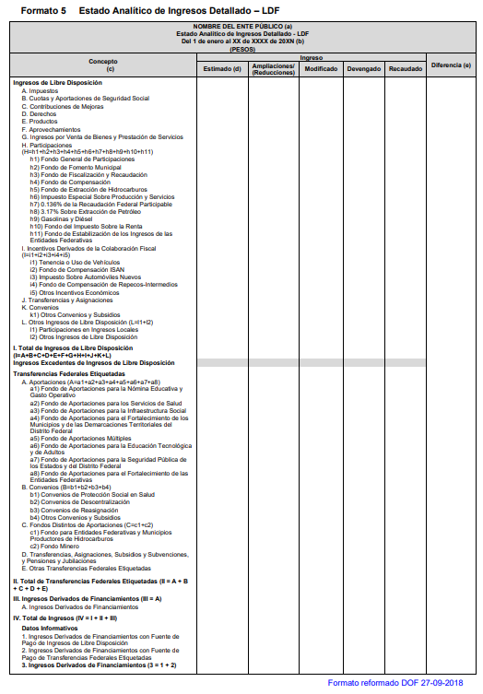

De la imagen inserta se puede corroborar que al particular le interesa conocer el Estado Analítico de Ingresos Detallado del ejercicio fiscal 2022.

Ahora bien, **EL SUJETO OBLIGADO** en atención al requerimiento realizado por el particular proporcionó liga electrónica y pasos a seguir para consultar la información.

Ante tal respuesta, el particular interpuso el Recurso de Revisión materia del presente asunto, adoleciéndose medularmente porque la ruta proporcionada por **EL SUJETO OBLIGADO** no encontró Estado Analítico de Ingresos Detallado del ejercicio fiscal 2022.

Asimismo, es importante señalar que **EL RECURRENTE** no realizó manifestaciones, alegatos o pruebas y por su parte **EL SUJETO OBLIGADO** mediante Informe Justificado medularmente ratifica su respuesta.

Una vez precisado lo anterior, y derivado que en respuesta **EL SUJETO OBLIGADO** proporcionó liga electrónica para la consulta de información requerida por el particular; se considera conveniente señalar que el artículo 161 de la de Transparencia y Acceso a la Información Pública del Estado de México y Municipios, dispone que cuando la información pública requerida por el solicitante ya esté disponible al público en formatos electrónicos disponibles en internet se deberá hacer del conocimiento del particular por el medio requerido la fuente, el lugar y la forma en que se puede consultar la información , dentro de un plazo no mayor a cinco días, como a continuación se observa:

*“****Artículo 161.*** *Cuando la información requerida por el solicitante ya esté disponible al público en medios impresos, tales como libros, compendios, trípticos, registros públicos, en formatos electrónicos disponibles en Internet o en cualquier otro medio, se le hará saber por el medio requerido por el solicitante la fuente, el lugar y* ***la forma*** *en que puede consultar, reproducir o adquirir dicha información en un plazo no mayor a cinco días hábiles.* ***La fuente deberá ser precisa y concreta y no debe implicar que el solicitante realice una búsqueda en toda la información que se encuentre disponible.****”*

Así las cosas este Órgano Garante advierte que el link proporcionado por **EL** **SUJETO OBLIGADO** mediante respuesta[4], no se encuentra acorde a lo que establece el artículo antes referido, pues no fue entregado dentro de los primeros cinco días, además de que los pasos a seguir no direccionan directamente a la información requerida por el particular, para mayor referencia se insertan las siguientes imagen:

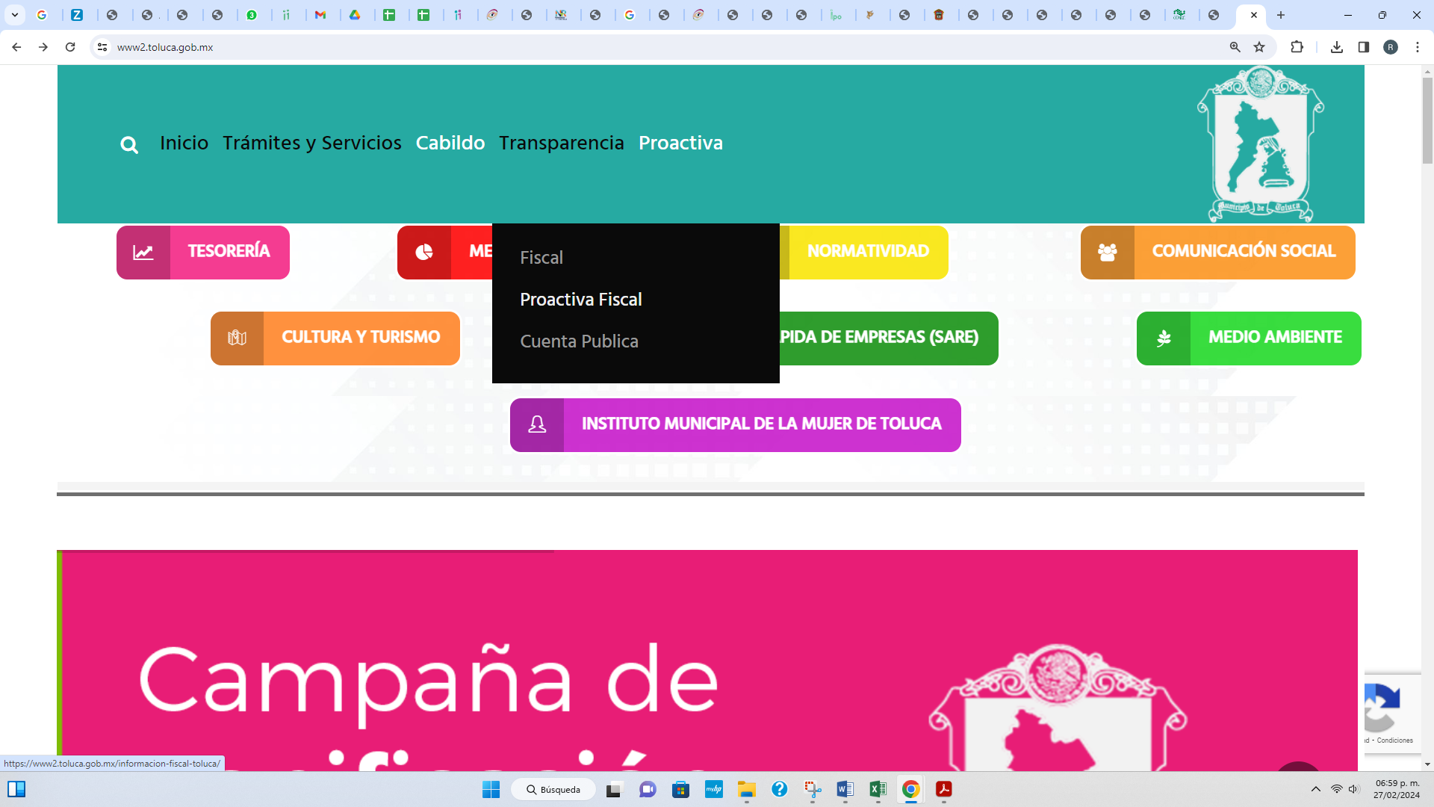

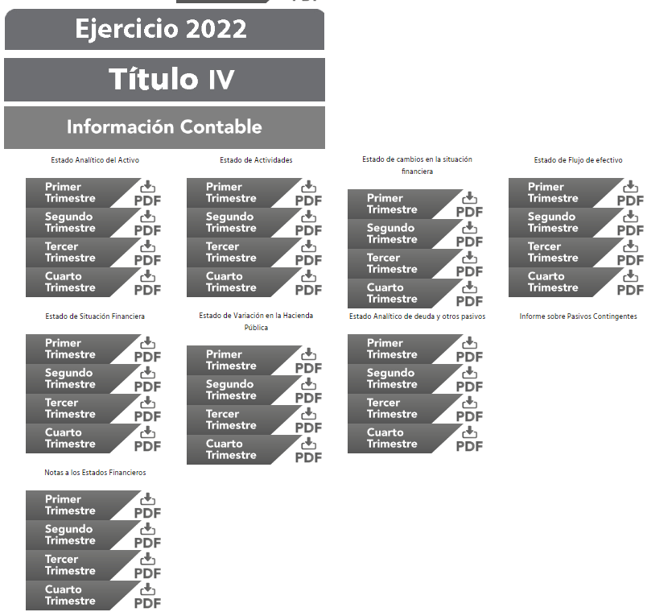

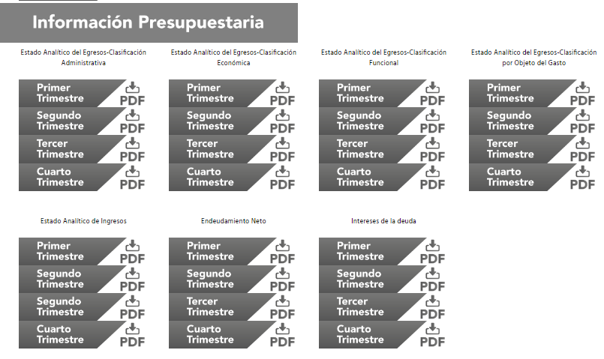

Es así que, al no haber precisado **EL SUJETO OBLIGADO** en que apartado se encuentra la información requerida por el particular, este Órgano Garante determina que la respuesta proporcionada no se encuentra acorde a lo que establece la Ley de la materia; pues implica que el solicitante realice una búsqueda en toda la información que se encuentra disponible.

En consecuencia, este Órgano Garante determina que le asiste la razón al particular, por lo que, procede ordenar al **SUJETO OBLIGADO** haga entrega del Estado Analítico de Ingresos Detallado del ejercicio fiscal 2022.

Derivado de lo anterior, resulta importante destacar que lo ordenado forma parte de la información que **EL SUJETO OBLIGADO** se encuentra constreñido a entregar de manera trimestral al Órgano Superior de Fiscalización del Estado de México, ello conforme al Instructivo **Modulo 2, de Informe Trimestral Municipal 2022[5]**, en el cual se puede observar que dicho Informe Analítico debe ser entregado en formato pdf y txt, para mayor referencia se inserta la siguiente imagen:

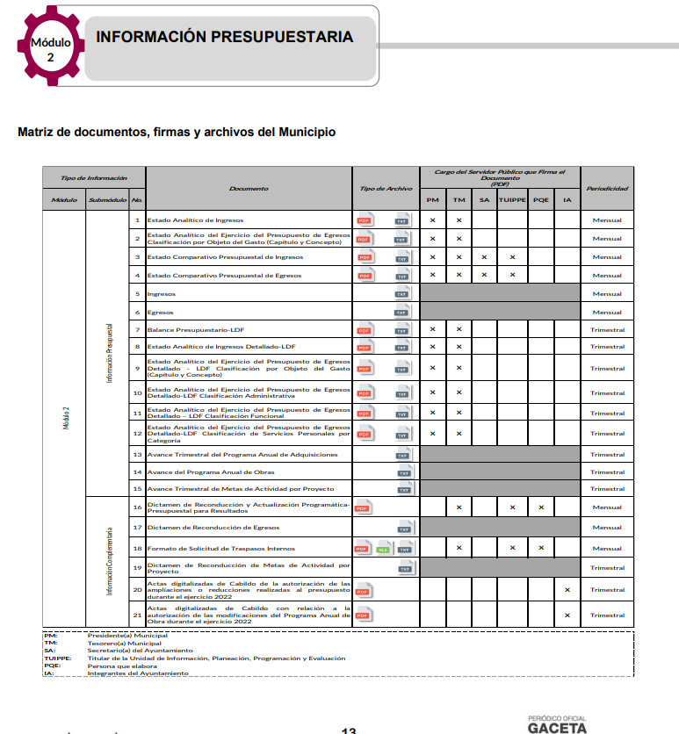

En consecuencia, se acredita que **EL SUJETO OBLIGADO**, genera la información requerida por el particular.

En tal sentido, no se omite comentar que **EL RECURRENTE** requirió la información en formato Excel, es por lo que resulta necesario traer a colación que el artículo 12 de la Ley de Transparencia y Acceso a la Información Pública del Estado de México y Municipios precisa lo siguiente:

***“Artículo 12.*** *Quienes generen, recopilen, administren, manejen, procesen, archiven o conserven información pública serán responsables de la misma en los términos de las disposiciones jurídicas aplicables.*

*Los sujetos obligados sólo proporcionarán la información pública que se les requiera y que obre en sus archivos y en el estado en que ésta se encuentre. La obligación de proporcionar información no comprende el procesamiento de la misma, ni el presentarla conforme al interés del solicitante; no estarán obligados a generarla, resumirla, efectuar cálculos o practicar investigaciones”.*

Es así que, los sujetos obligados únicamente proporcionarán la información pública en el estado en que esta se encuentre, tal y como obre en sus archivos, sin tener la obligación de presentarla conforme al interés del solicitante, asimismo, toma sustento a lo anterior, el Criterio 03/07 emitido por el entonces Instituto Federal de Transparencia y Acceso a la Información Pública que establece que:

***No existe obligación de elaborar documentos ad hoc para atender las solicitudes de acceso a la información****. Los artículos 129 de la Ley General de Transparencia y Acceso a la Información Pública y 130, párrafo cuarto, de la Ley Federal de Transparencia y Acceso a la Información Pública, señalan que los sujetos obligados deberán otorgar acceso a los documentos que se encuentren en sus archivos o que estén obligados a documentar, de acuerdo con sus facultades, competencias o funciones, conforme a las características físicas de la información o del lugar donde se encuentre. Por lo anterior, los sujetos obligados deben garantizar el derecho de acceso a la información del particular, proporcionando la información con la que cuentan en el formato en que la misma obre en sus archivos; sin necesidad de elaborar documentos ad hoc para atender las solicitudes de información.*

De tal forma, que el Sujeto Obligado únicamente deberá proporcionar la información solicitada en el estado en que esta obre en sus archivos, sin tener la obligación de generar un archivo en formato Excel.

En razón de lo anteriormente expuesto, este Instituto estima que las razones o motivos de inconformidad hechos valer por **EL RECURRENTE** devienen **fundadas** y suficientes para **REVOCAR** la respuesta del **SUJETO OBLIGADO** y ordenarle haga entrega de la información descrita en el presente Considerando.

Así, con fundamento en lo prescrito en los artículos 5, párrafos trigésimo segundo, trigésimo tercero y trigésimo cuarto, fracciones IV y V, de la Constitución Política del Estado Libre y Soberano de México, y los artículos 2, fracción II, 9, 29, 36, fracciones I y II, 176, 178, 179, 181, 185, fracción I, 186 y 188, de la Ley de Transparencia y Acceso a la Información Pública del Estado de México y Municipios, este Pleno:

**R E S U E L V E**

**PRIMERO**. Resultan **fundadas** las razones o motivos de inconformidad planteadas por **EL RECURRENTE**, en términos del Considerando **QUINTO** de la presente resolución.

**SEGUNDO**. Se **REVOCA** la respuesta proporcionada por **EL SUJETO OBLIGADO,** que generó el Recurso de Revisión **03922/INFOEM/IP/RR/2023,** en términos del considerando **QUINTO** de la presente resolución, se **ORDENA** al **SUJETO OBLIGADO** entregar al **RECURRENTE,** a través del Sistema de Acceso a la Información Mexiquense **(SAIMEX)**, lo siguiente:

*Estado Analítico de Ingresos Detallado del ejercicio fiscal 2022.*

**TERCERO.** **Notifíquese** la presente resolución al Titular de la Unidad de Transparencia del Sujeto Obligado, para que conforme al artículo 186 último párrafo, 189 segundo párrafo y 194 de la Ley de Transparencia y Acceso a la Información Pública del Estado de México y Municipios; dé cumplimiento a lo ordenado dentro del plazo de diez días hábiles, e informe a este Instituto en un plazo de tres días hábiles siguientes sobre el cumplimiento dado a la presente y, se le apercibe que en caso de negarse a cumplir la presente resolución o hacerlo de manera parcial, se le impondrá una medida de apremio de conformidad con lo previsto en los artículos 198, 200, fracción III; 214, 215 y 216 de la Ley de Transparencia y Acceso a la Información Pública del Estado de México y Municipios.

**CUARTO.** **Notifíquese** al **RECURRENTE** la presente resolución vía Sistema de Acceso a la Información Mexiquense **SAIMEX**.

**QUINTO.** Hágase del conocimiento al **RECURRENTE**, que de conformidad con lo establecido en el artículo 196 de la Ley de Transparencia y Acceso a la Información Pública del Estado de México y Municipios, podrá impugnarla vía Juicio de Amparo en los términos de las leyes aplicables.

**SEXTO.** De conformidad con el artículo 198 de la Ley de Transparencia y Acceso a la Información Pública del Estado de México y Municipios, de considerarlo procedente, el Sujeto Obligado de manera fundada y motivada, podrá solicitar una ampliación de plazo para el cumplimiento de la presente resolución.

ASÍ LO RESUELVE, POR UNANIMIDAD DE VOTOS EL PLENO DEL INSTITUTO DE TRANSPARENCIA, ACCESO A LA INFORMACIÓN PÚBLICA Y PROTECCIÓN DE DATOS PERSONALES DEL ESTADO DE MÉXICO Y MUNICIPIOS, CONFORMADO POR LOS COMISIONADOS JOSÉ MARTÍNEZ VILCHIS; MARÍA DEL ROSARIO MEJÍA AYALA; SHARON CRISTINA MORALES MARTÍNEZ; LUIS GUSTAVO PARRA NORIEGA Y GUADALUPE RAMÍREZ PEÑA; EN LA OCTAVA SESIÓN ORDINARIA CELEBRADA EL SEIS DE MARZO DE DOS MIL VEINTICUATRO, ANTE EL SECRETARIO TÉCNICO DEL PLENO, ALEXIS TAPIA RAMÍREZ.

SCMM/AGZ/DEMF/RPG

1. *https://www.diputados.gob.mx/LeyesBiblio/pdf/LGCG_300118.pdf*
2. *https://www.diputados.gob.mx/LeyesBiblio/pdf/LDFEFM.pdf*
3. *https://www.conac.gob.mx/es/CONAC/Criterios_LDF*
4. *https://www2.toluca.gob.mx/*
5. *https://legislacion.edomex.gob.mx/sites/legislacion.edomex.gob.mx/files/files/pdf/gct/2022/abril/abr051/abr051a.pdf*